
SEÇÃO JUDICIÁRIA DO RIO DE JANEIRO

TERMO ADITIVO Nº 01
PROCESSO 0021317-41.2025.4.02.8001

TERMO ADITIVO 01 AO CONTRATO SJRJ Nº 110/2025, PARA A PRESTAÇÃO DE SERVIÇO DE REFORMA DA SUBSEÇÃO JUDICIÁRIA DE SÃO GONÇALO, QUE FIRMAM A JUSTIÇA FEDERAL DE 1º GRAU NO RIO DE JANEIRO E A EMPRESA PENTAGONO ENGENHARIA LTDA.

A Justiça Federal de 1º Grau no Rio de Janeiro, com sede na Av. Almirante Barroso, nº 78, Centro, Rio de Janeiro/RJ, CNPJ sob o nº 05.424.540/0001-16, neste ato representada pelo Juiz Federal – Diretor do Foro, na forma da legislação, doravante denominada CONTRATANTE, e a empresa PENTAGONO ENGENHARIA LTDA., estabelecida na Av. das Américas, 1917 sala 212, Barra da Tijuca, Rio de Janeiro/RJ, inscrita no CNPJ sob o n° 24.617.041/0001-90, representada neste ato pelo Sr. André Luis Paula Lechuga Arteiro, doravante denominada CONTRATADA, tendo em vista o constante e decidido no referido Processo Administrativo, em consequência do Pregão Eletrônico nº 90077/2025, fundamentado no Decreto nº 3.555/00, Decreto nº 10.024/19, Lei Complementar nº 123/06, alterada pela Lei Complementar nº 147/14, Lei nº 12.846/13, firmam o presente Termo, sujeitas as partes às normas da Lei nº 14.133/2021 e suas alterações, mediante as cláusulas e condições a seguir:

CLÁUSULA PRIMEIRA – DO OBJETO:
1.1- Acréscimo e supressão de serviços, com inclusão de novos itens, conforme planilha orçamentária e fichas de serviços, devidamente assinadas pelo responsável técnico, que integram este Aditamento;
1.2 - Alteração do Cronograma Físico–Financeiro, com vistas à adequação do valor, conforme o ANEXO I deste Termo Aditivo.

CLÁUSULA SEGUNDA – DO PREÇO:
  - - O valor deste Termo Aditivo importa em uma redução de R$ 4.522,45 (quatro mil quinhentos e vinte e dois reais e quarenta e cinco centavos);
  - - Em consequência deste Aditamento, fica alterado o valor global da contratação para R$ 1.123.037,55 (um milhão, cento e vinte e três mil trinta e sete reais e cinquenta e cinco centavos), inclusos todos os impostos e taxas vigentes.

CLÁUSULA TERCEIRA – DA PUBLICAÇÃO:
  - - O presente Termo será publicado no Portal Nacional de Contratações Públicas, de acordo com o inciso V, do §2º, do artigo 174 da Lei nº 14.133/2021, no sítio eletrônico oficial da Contratante, em conformidade com os artigos 91 e 94 da Lei nº 14.133/2021 e no Portal de Publicações Eletrônicas SEI, em conformidade com a Resolução TRF2 Nº 131, de 19 de fevereiro de 2026.

CLÁUSULA QUARTA – DA RATIFICAÇÃO:
  - - Continuam em vigor as demais Cláusulas do Contrato.

E, por estarem assim ajustadas, assinam as partes o Termo Aditivo nº 01.

Renato César Pessanha de Souza
Juiz Federal – Diretor do Foro em exercício
JUSTIÇA FEDERAL DE 1º GRAU NO RIO DE JANEIRO

André Luis Paula Lechuga Arteiro
PENTAGONO ENGENHARIA LTDA.

ANEXO I – CRONOGRAMA FÍSICO-FINANCEIRO

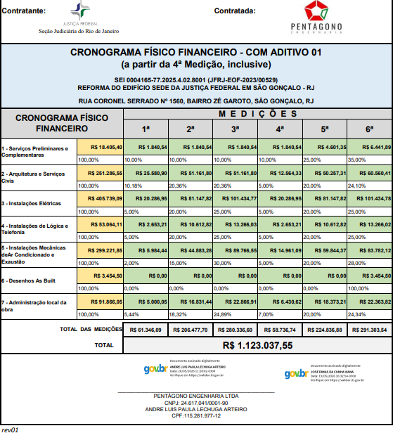


Documento assinado eletronicamente por Andre Luis Paula Lechuga Arteiro, Usuário Externo, em 17/06/2026, às 12:10, conforme art. 1º, III, "b", da Lei 11.419/2006.


Documento assinado eletronicamente por RENATO CÉSAR PESSANHA DE SOUZA, Diretor do Foro, em 17/06/2026, às 17:58, conforme art. 1º, III, "b", da Lei 11.419/2006.

A autenticidade do documento pode ser conferida no site https://sei.trf2.jus.br/sei/controlador_externo.php ? acao=documento_conferir&id_orgao_acesso_externo=0 informando o código verificador 1840724 e o código CRC 15E8DC61.

0021317-41.2025.4.02.8001 SEI 1840724v2

